Resource: unfoldingWord® Open Bible Stories
unfoldingWord® Open Bible Stories © 2022 unfoldingWord. Released under CC BY-SA 4.0 license. unfoldingWord® Open Bible Stories has been adapted in the following languages: Tok Pisin, Arabic (عربي), French (Français), Hindi (हिंदी), Indonesian (Bahasa Indonesia), Portuguese (Português), Russian (Русский), Spanish (Español), Swahili (Kiswahili), and Simplified Chinese (简体中文) from unfoldingWord® Open Bible Stories © 2022 unfoldingWord. Released under CC BY-SA 4.0 license by Mission Mutual

unfoldingWord® Open Bible Stories

43. कलीसिया का आरम्भ
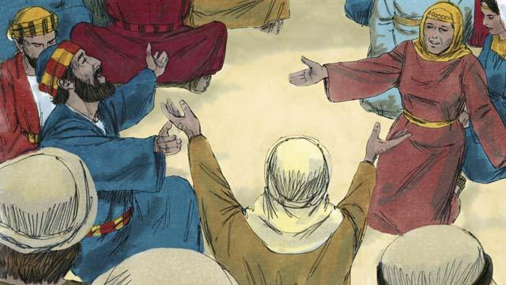
यीशु के स्वर्ग लौट जाने के बाद, चेले यरूशलेम में ही रुके जैसा कि यीशु ने उनको करने का आदेश दिया था। वहाँ के विश्वासी लोग लगातार एक साथ प्रार्थना करने के लिए इकट्ठे हुआ करते थे।
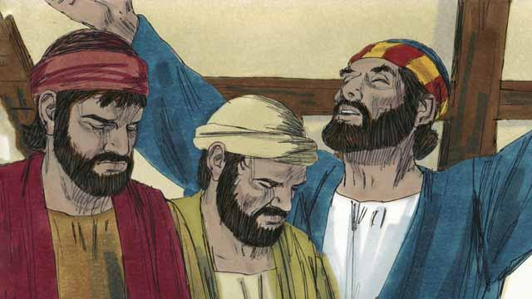
प्रति वर्ष, फसह के पर्व के 50 दिनों के बाद, यहूदी लोग पिन्तेकुस्त नाम के एक महत्वपूर्ण दिन को मनाया करते थे। पिन्तेकुस्त वह समय था जब यहूदी लोग गेहूँ की कटाई के पर्व को मनाया करते थे। सारे संसार से यहूदी लोग पिन्तेकुस्त के दिन को एक साथ मनाने के लिए यरूशलेम में आए थे। इस वर्ष, पिन्तेकुस्त मनाने का समय यीशु के स्वर्ग को चले जाने के लगभग एक सप्ताह के बाद आया था।
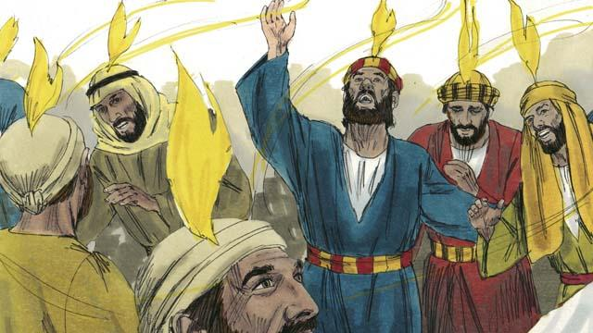
जिस समय सारे विश्वासी लोग एक साथ इकट्ठा थे, तो जिस घर में वे थे अचानक से वह तेज हवा की आवाज से भर गया। तब आग की लपटों के जैसा दिखने वाला कुछ सब विश्वासियों के सिरों के ऊपर प्रकट हुआ। वे सब पवित्र आत्मा से भर गए और उन्होंने अन्य भाषाओं में परमेश्वर की स्तुति की। ये वह भाषाएँ थीं जिनको बोलने के लिए उनको पवित्र आत्मा ने सक्षम किया था।
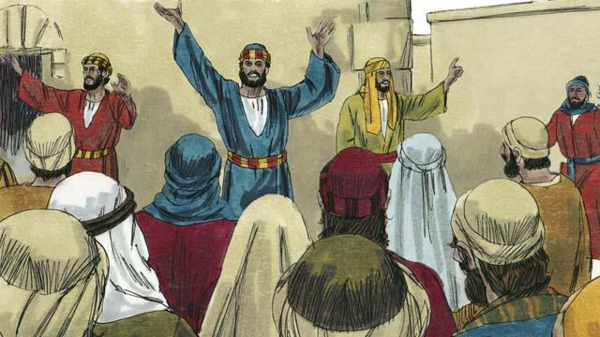
जब यरूशलेम में रहने वाले लोगों ने उस शोर को सुना, तो वे भीड़ के रूप में यह देखने के लिए एक साथ आए कि क्या हो रहा था। उन्होंने विश्वासियों को परमेश्वर द्वारा किए गए बड़े-बड़े कामों की घोषणा करते हुए सुना। वे विस्मित थे क्योंकि वे उन कामों को अपनी ही भाषाओं में सुन रहे थे।
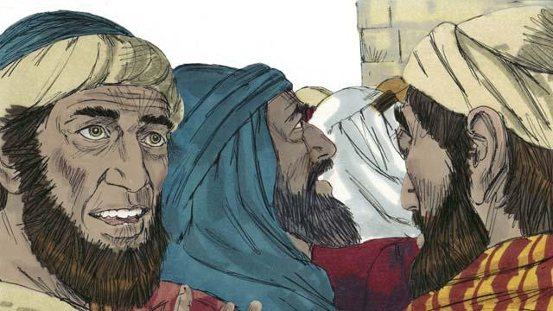
इनमें से कुछ लोगों ने कहा कि वे चेले नशे में थे। परन्तु पतरस खड़ा हुआ और उनसे बोला, "मेरी बात सुनो! ये लोग नशे में नहीं हैं! इसके बजाए, जो तुम देखते हो वह वही है जो योएल भविष्यद्वक्ता ने कहा था कि होगा: परमेश्वर ने कहा, 'अंत के दिनों में, मैं अपना आत्मा उंडेलूँगा।'"
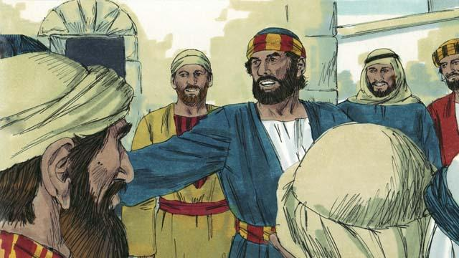
"हे इस्राएली पुरुषों, यीशु एक ऐसा मनुष्य था जिसने यह दिखाने के लिए कि वह कौन था बहुत से अनोखे काम किए थे। उसने परमेश्वर के सामर्थ से बहुत से अद्भुत कामों को किया था। तुम यह जानते हो, क्योंकि तुमने इन कामों को देखा है। परन्तु तुम ने उसे क्रूस पर चढ़ा दिया!"
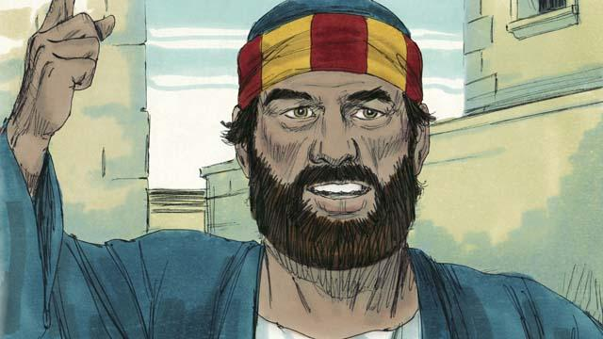
"यीशु मर गया परन्तु परमेश्वर ने उसे मरे हुओं में से जीवित कर दिया। इसने उस बात को पूरा कर दिया जिसे एक भविष्यद्वक्ता ने लिखा था: 'तू अपने पवित्र जन को कब्र में सड़ने नहीं देगा।' हम गवाह है कि परमेश्वर ने यीशु को फिर से जीवित कर दिया।"
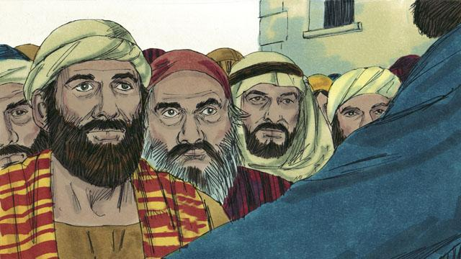
"परमेश्वर पिता ने अब यीशु को अपनी दाहिनी ओर बैठा कर उसे आदर दिया है। और यीशु ने हमारे लिए पवित्र आत्मा भेजा है जैसी कि उसने प्रतिज्ञा की थी कि वह भेजेगा। पवित्र आत्मा ही उन कामों को होने दे रहा है जिनको तुम देख रहे और सुन रहे हो।"
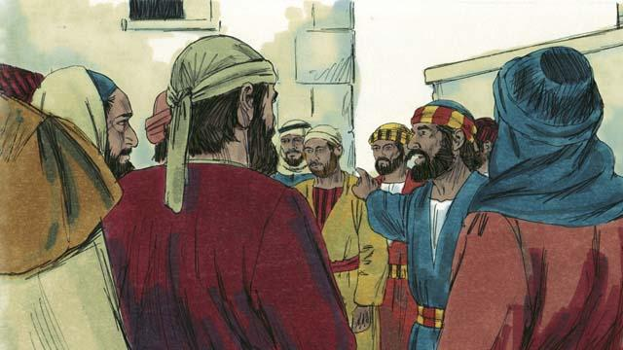
"तुम ने उस मनुष्य, यीशु को क्रूस पर चढ़ा दिया। परन्तु निश्चित रूप से जान लो कि परमेश्वर ने यीशु को सब चीज़ों पर प्रभु और मसीह दोनों ठहराया है!"
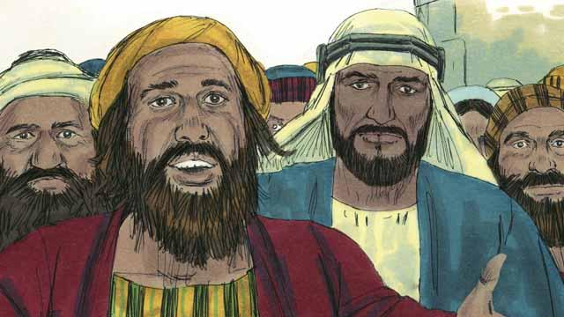
पतरस की सुनने वाले लोग उसके द्वारा कही गई बातों से अंदर तक हिल गए थे। इसलिए उन्होंने पतरस और चेलों से पूछा, "हे भाइयों, हमें क्या करना चाहिए?"
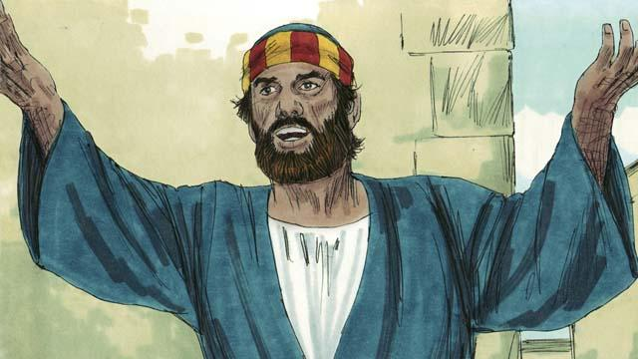
पतरस ने उनको जवाब दिया, "तुम में से हर एक अपने पापों के लिए पश्चाताप करे ताकि परमेश्वर तुम्हारे पापों को क्षमा करे, और यीशु मसीह के नाम से बपतिस्मा ले। तब वह तुमको वरदान स्वरूप पवित्र आत्मा भी देगा।"
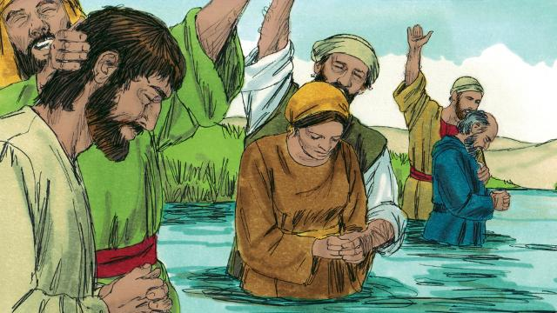
पतरस ने जो कहा उस पर लगभग 3,000 लोगों ने विश्वास किया और यीशु के चेले बन गए। उन्होंने बपतिस्मा लिया और यरूशलेम की कलीसिया का हिस्सा बन गए।
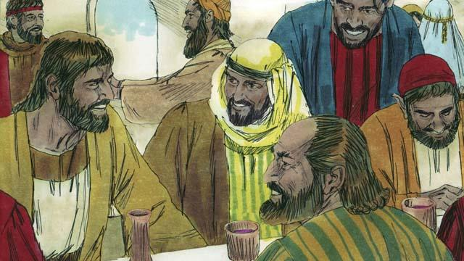
जब प्रेरितों ने उनको शिक्षाएँ दीं तो विश्वासियों ने लगातार सुना। वे अक्सर मिला करते थे और एक साथ भोजन किया करते थे, और उन्होंने अक्सर एक दूसरे के लिए प्रार्थना की। उन्होंने मिल कर परमेश्वर की स्तुति की और जो कुछ भी उनके पास था उन्होंने एक दूसरे के साथ साझा किया। नगर का हर एक व्यक्ति उनके लिए अच्छा विचार रखता था। प्रतिदिन, अधिक से अधिक लोग विश्वासी बनते गए।
प्रेरितों के काम 2 से एक बाइबल की कहानी

